Муниципальное автономное учреждение дополнительного профессионального образования
«Центр научно-методического обеспечения»

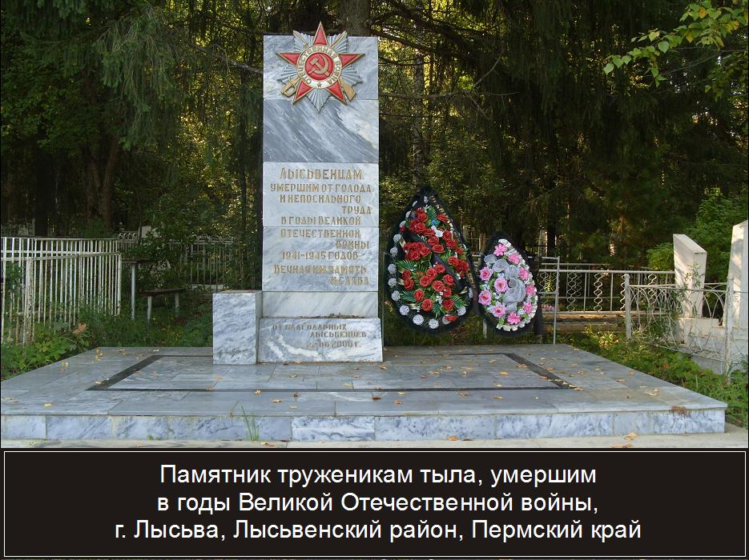

«Интегративная образовательная экспедиция»

Сборник материалов
по итогам работы городской творческой группы
«Интегративная образовательная экспедиция» -

Лысьва
2015

Сборник материалов
по итогам работы городской творческой группы «Интегративная образовательная экспедиция» включает в себя три экспедиции: в Каменный город Пермского края, а также две экспедиции по городу Лысьва. В сборнике представлено описание технологии «Интегративная образовательная экспедиция».

Уважаемые коллеги!
В течение года группа учителей, преподающих разные школьные предметы, работала над созданием этого сборника.
Мы предлагаем вам познакомиться с технологией «Интегративная образовательная экспедиция», нашим видением использования данной технологии, а также с материалами для проведения экспедиций: в Каменный город Пермского края, по городу Лысьва «Главная улица города» и «Памятники воинской славы Лысьвы».
В творческую группу входили учителя русского языка и литературы, биологии, химии, географии, математики, физкультуры. Уверены, что данные разработки заинтересуют как опытных, так и начинающих педагогов, а учителя музыки, истории и других предметов, изучив технологию и поняв главные подходы, с лёгкостью апробируют предложенный материал с точки зрения преподаваемого предмета.
Желаем успехов!

Составитель Запальская Е.В.
Редактор Шмакова Л.Ф.

Авторы Запальская Е.В., учитель русского языка и литературы МБОУ «ООШ № 13» г.Лысьва
Девяткова И.В., учитель биологии МБОУ «ООШ № 13» г.Лысьва
Ситдикова И.В., учитель химии МБОУ «ООШ № 13» г.Лысьва
Дудникова О.В., учитель математики МБОУ «ООШ № 13» г.Лысьва
Плетенёва Е.Л., учитель русского языка и литературы МБОУ «ООШ № 13» г.Лысьва
Рожкова Е.Р., учитель русского языка и литературы МБОУ «ООШ № 13» г.Лысьва
Русанова Н.М., учитель ИЗО МБОУ «ООШ № 13» г.Лысьва
Усть-Качкинцева О.В., учитель географии МБОУ «ООШ № 13» г.Лысьва
Летова М.А., учитель физкультуры МБОУ «ООШ № 13» г.Лысьва
Сушинцева А.Э., учитель физкультуры МБОУ «ООШ № 13» г.Лысьва

Технология «Интегративная образовательная экспедиция»

Интегративные образовательные экспедиции (ИОЭ) – форма организации познания учащихся, которая интегрирует знания, переживания, впечатления в результат особого качества - духовный опыт ребенка, который становится не только представителем культуры своего народа, но и творческим участником ее создания. Все умения и навыки детей становятся востребованными.
Чувство родины рождается в экспедиции как отклик на увиденное своими глазами услышанное сердцем. Это чувство раскрывается в способности сопереживать, сочувствовать и сорадоваться , потому что отношение к культуре, истории и природе своей родины объединяет всех участников экспедиции.
В.И.Даль определил экспедицию как поездку для ученых.
В этом различии экскурсии и экспедиции заключается новизна замысла.
В экспедиции в фокусе педагогического внимания должен оказаться не объект изучения (город, музей, памятник природы, историческое место, а процесс организации исследовательской и творческой деятельности. Объекты городской среды, исторического места, природного памятника рассматриваются не изолированно друг от друга , а как части целостного культурного пространства. Их исследование связывается единым маршрутом, который заложен в ИОЭ.
Таким образом, ИОЭ становится мощным познавательным эмоциональным и социальным стимулом гражданского воспитания, познавательной и творческой активности учащихся

Основные цели ИОЭ:

•​ пробуждение у учащихся чувства национальной гордости, патриотизма;
•​ реализация основной воспитательной задачи школы – воспитание свободной и ответственной личности, способной строить достойную жизнь;
•​ расширение духовного опыта учащихся и педагогов путем восприятия «живого знания»: от реальной действительности через познание и переживание увиденного к пониманию;
•​ пробуждение у учащихся интереса к изучению художественного и научного наследия российских писателей, художников, архитекторов, скульпторов, путешественников, ученых и так далее, к изучению их биографий и творческого наследия;
•​ включение учащихся в исследовательскую деятельность культурологического, географического, исторического и социологического характера.

Этапы ИОЭ:

1 этап – подготовительный. Включает в себя изучение временного исторического периода, знакомство с биографиями писателей, художников, путешественников, ученых и их творческим и научным наследием. Реализация этого этапа предполагает подготовку и проведение учащимися совместно с учителем «заочной экскурсии». Уже на подготовительном этапе учащиеся делают свои маленькие «открытия» и делятся ими со своими одноклассниками. Рождается активное внутреннее стремление к познанию нового, которое воплощается в желании школьника увидеть своими глазами литературные, культурные, исторические места России, связанные с жизнью и творчеством выдающихся людей нашей Родины. Участники предстоящей экспедиции составляют ее проект, определяют индивидуальные (или групповые) исследовательские задания.

2 этап – экспедиционный. Это само путешествие во времени и пространстве. Оно включает сбор необходимых для выполнения заданий материалов, впечатлений, наблюдений, переживаний.

3 этап – исследовательский. На этом этапе происходит обобщение, систематизация и оформление материалов, собранных в ходе ИОЭ, выполнение заданий экспедиции, написание учебно-исследовательской работы, подготовка к ее публичной защите. Кроме того, может быть организована работа специального семинара, занятия которого обобщают, расширяют и углубляют какой-либо аспект экспедиции.

4 этап – рефлексивный. Каждый участник ИОЭ (учителя, учащиеся) оценивает личную значимость данной экспедиции и выполненной проектной работы.

Методика проведения этапов ИОЭ

- Проектирование маршрута нужно начать с формулирования темы и идеи (проблемы).
Тема определяет содержательный аспект путешествия, а идея - с какими понятиями явлениями дети познакомятся, какие новые представления о человеке в истории и культуре приобретут, какие взаимосвязи между объектами культурной среды смогут выявить.
Далее необходимо выбрать объекты городской илим3зейной среды, которые наилучшим образом раскрывают идею ИОЭ.
Причем нужно помнить, что выбираемый объект должен обладать информационным потенциалом, т.е. способностью невербальными средствами «рассказывать» о себе при внимательном исследовании. Для этого объекты должны быть привлекательными для исследования и обладать зоной творчества, т.е. давать детям возможность домысливать, дофантазировать, «дорешать» нечто в своем восприятии.

Проектирование маршрута можно организовать на классном часе или расширенном родительском собрании, где совместно с учениками определяется будущий маршрут экспедиции. Основой для определения тематики и маршрутов интегративных образовательных экспедиций могут стать учебные программы по предметам, а также интересы и желания самих детей и их родителей.
- При составлении маршрута нужно помнить что:
- объектов не должно быть много (3-5 в зависимости от возраста детей);
- путешествие ограничено физическими возможностями учащихся и не может охватывать слишком большое пространство, поэтому объекты должны быть расположены на доступном для учащихся расстоянии друг от друга.

3 На первом, подготовительном, этапе необходимо продумать, что будет включать в себя подготовка к экспедиции.
К каждому из выбранных объектов должны быть сформулированы вопросы (задания).
Вопросы должны помочь учащимся сконцентрировать свое внимание, побудить их тщательно рассматривать и исследовать предлагаемые памятники культурного наследия, объекты, анализировать полученную информацию.
В формулировке задания необходимо заложить краткий алгоритм исследовательской деятельности., для чего можно использовать такие глаголы как «рассмотреть», «сравнить», «расспросить», «зайти внутрь», «обойти вокруг» , «поразмышлять» и пр.

Какая краеведческая информация (понятия, даты, исторические события, биографии людей, и пр.) должна предварять ИОЭ, выяснить, какие знания имеются у учащихся об объекте посещения.

4.Далее учитель предлагает учащимся объединиться в группы по интересам, выбрав то или иное задание по предмету или творческую роль (фотокорреспондент, художник, корреспондент, оператор). Познакомившись с заданием, ученики вместе с учителем определяют, какую подготовительную работу им нужно провести до экспедиционного этапа.
Затем наступает период для самостоятельной подготовки групп или отдельных учащихся, в течение этого времени ученики могут получить необходимую информацию для выполнения задания в библиотеке, в сети Интернет, у учителей, из других ресурсов.

5. Очень важно продумать как будет выглядеть дневник экспедиции. В дневнике должны быть следующие разделы:
- введение, обращение к ученику (группе учащихся), в котором обозначается проблема ИОЭ, сформулированная в виде вопроса ( вопросов), краткое описание пространства, в котором будет проходить ИОЭ;
- подробное описание путешествия, которое включает обозначение объектов, выбранных для изучения, порядок их поиска;
При необходимости описание формы подведения итогов, дополнительные вопросы, указания дополнительных источников информации, которые могут понадобиться при «защите»

6. Экспедиционный этап осуществляется «здесь и сейчас» - это непосредственно проведение самой запланированной экспедиции. Во время экспедиции учащиеся продолжают выполнять задания, а некоторые, учитывая специфику их задач, могут уже продемонстрировать знания о памятниках культуры, природы, архитектуры.

7. На третьем, исследовательском этапе, члены экспедиции обобщают, оформляют материалы: пишут сочинения, готовят фотовыставку, выставку рисунков, монтируют видеофильмы, пишут учебно-исследовательские работы, рефераты, готовятся к их публичной защите. В многочисленных работах, которые начинают создаваться непосредственно во время экспедиций, находит свое воплощение то, что увидели ученики, узнали, запомнили (факты), что их поразило, удивило, восхитило (эмоции).

Четвёртый этап – рефлексивный – можно превратить в праздник знаний и творчества (творческий отчет). (Автор – В.А. Караковский). Этот праздник может быть проведен в масштабах всей школы, параллели классов, в одном классе. В нем могут участвовать дети всех возрастов. По времени продолжается один день или более. По сути, праздник – это творческий отчет коллектива(ов) классов по итогам интегративной образовательной экспедиции. Целесообразно, чтобы праздник стал традиционным (ключевым) делом коллектива.

Коммуникативно – деятельностный результат ИОЭ проявляется в разработке и проведении ее участниками часов общения в других классах, «заочных экскурсий» для тех, кто не принимал участия в экспедиции. Возможно широкое привлечение к этому празднику школьных средств массовой информации: телевидения, газеты.
Очевидно, что во время таких отчётов школьники покажут, чему они научились во время экспедиций, но сделано это будет в нетрадиционной, творческой форме, более характерной для системы дополнительного образования.

Материалы к проведению
интегративных образовательных экспедиций

ИОЭ «Каменный город»
( г. Гремячинск , Пермский край)

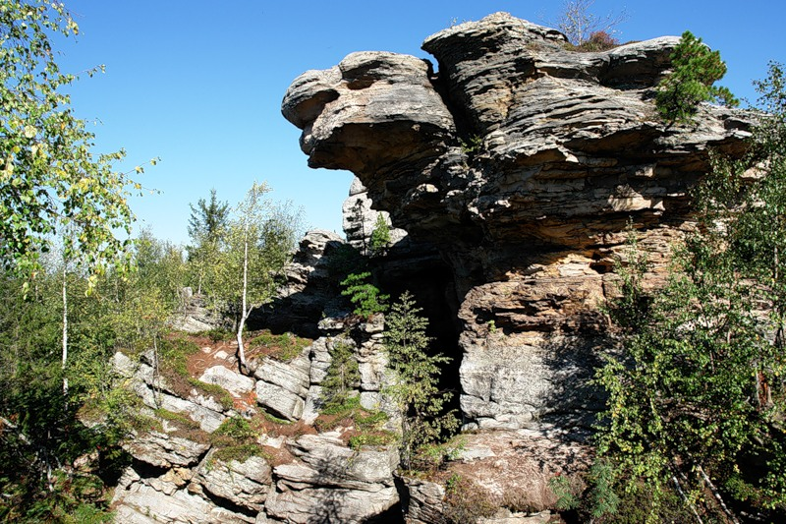

Творческие задания от группы «Математики»

1. Работа с картой
1)​ На карте автомобильных дорог измерьте расстояние от Лысьвы до намеченного пункта
2)​ Согласно масштабу карты найти расстояние на местности
3)​ Произвести расчёты времени в пути при средней скорости движения автобуса 60 км/ч, времени выезда и приезда на место, количество потраченного бензина, его стоимости (необходимую информацию найти в интернете, расчеты вести в обе стороны)
2.​ Учитывая, что до Каменного города нужно пройти пешком 2 км, рассчитайте при средней скорости движения человека время на пеший путь (туда и обратно)
3.​ Составьте в виде таблицы распорядок дня прибытия в Каменный город, пребывания и отбытия (время учитывать, чтобы вернуться домой засветло)
4.​ В таблице создайте графу «Затраты» и заполните примерную стоимость проезда, питания, закладывая минимальные затраты.

Творческие задания от группы «Литераторы»

1.​ Как ты думаешь, почему город носит название «каменный»? Придумай сказку, объясняющую это название.
2.​ Живут в Каменном городе и свои жители: Большая и Малая Черепахи, Пернатый страж, Крыса, Тюлень, Идолы и другие. Каменные валуны получили такое название за необыкновенное сходство с этими животными и по праву считаются символами Каменного города.
3.Придумай загадки про героев этого города.

Творческие задания от группы «Художники»

1.​ Как же появился Каменный город? Существует легенда, что давным-давно на этом месте был потрясающей красоты город. Он цвел и развивался. И жили здесь красивые и добрые люди. Но у короля этого города была слепая дочь, она единственная не могла видеть красоту места, где живет. Злой колдун предложил королю излечение его дочери, и король согласился. Но как только принцесса смогла видеть, в ту же минуту колдун превратил все дома, улицы и жителей в камень. И осталось молодой принцессе лишь любоваться прекрасным, но каменным городом. Нарисуйте героев этой легенды.
2. Во время экспедиции делайте наброски, эскизы посещаемых объектов. После экспедиции доработайте свои рисунки, оформите выставку своих рисунков. Укажите название работы, автора.

Творческие задания от группы «Фотографы»

1.​ Те, кто хорошо знают это место и посвятили себя его исследованию, делят Каменный город на Большой и Малый. Одно из мест, пользующихся мистической славой, - арка, разделяющая несколько камней. Кое-кто утверждает, что здесь находятся своего рода ворота в прошлое и будущее, и, якобы, даже были случаи, когда люди пропадали на много лет и возникали вновь, как ни в чем не бывало, причем, нисколько не изменившимися.
Сфотографируйте эту арку и придумайте легенду, которая объясняла бы происхождение предполагаемых сведений.

Творческие задания от группы «Химики»

1.​ По окраске горных пород определите, какие элементы входят в их состав.
2.​ Найдите в дополнительных источниках литературы как называются эти породы, какой их состав? Определите массовые доли элементов породы.
3.​ Используя дополнительный источник литературы написать сообщение на тему «Использование кварцевых пород в промышленности».

Творческие задания от группы «Биологи»
1.​ Назови особенности растений, произрастающих в гористой местности.
2.​ Какие жизненные формы растений ты встретил(а) в Каменном городе?
3.​ Лишайники – это растения или особая группа живых организмов?
4. Назовите формы лишайников
А) …
Б) …
Какие ещё формы лишайников ты встретил(а) на экскурсии?

Творческие задания от группы «Операторы»

Во время подготовки к экспедиции, а также во время неё, ведите фото- или видеосъёмку. После экспедиции смонтируйте фильм, наложите музыку. Во время мероприятия можно брать интервью у одноклассников, жителей города.
Фильм покажите одноклассникам или другим ученикам школы.

Творческие задания от группы «Спортсмены»

1.Во время пешего движения от автомобильной трассы до Каменного города измерьте частоту сердечных сокращений на разных участках пути (до начала, во время движения, в конце пути). Заведите и заполните таблицу, не забудьте указать возраст, пол. Как влияет физическая нагрузка на организм?
2.Какой вид костра вы выберете для обогрева, для приготовления пищи? Как правильно его разжечь?
3.Как правильно распределить груз в рюкзаке? Уложите правильно рюкзак. Расскажите одноклассникам до экспедиции, как это правильно сделать.

Творческие задания от группы «Географы»
Задание № 1.
На фото изображены
1.Географическое положение
2.Рельеф и полезные ископаемые
3.Климат
4.Растения
5.Животные
6.Деятельность человека
Рассмотрев фотографии, сделайте вывод какая природная зона в Каменном городе?

Задание № 2
Прочитайте текст, заполните таблицу (прием ЗУХ)
Знал(а) | Узнал(а) новое | Остались вопросы | Непонятно

Каменный Город — одна из главных природных достопримечательностей Пермского края.
Каменный город – отрог древнего Уральского кряжа Рудянский Спой. Каменный город находится в Гремячинском городском округе, недалеко от поселка Шумихинский. Каменный город является одной из вершин хребта. Причудливые скальные останцы образуют сеть коридоров и ярусов на возвышенности посреди леса.
Популярным он стал в последнее десятилетие (в старых путеводителях о нем нет даже упоминаний), и благодаря транспортной доступности группы туристов посещают территорию природного города каждые выходные. Именно туристы и дали этому месту такое название. Другое, куда более старое название Каменного города — Чертово городище, а местные жители называют его просто Черепахами.
Находится на одной из вершин хребта Рудянский Спой (526 метров над уровнем моря). Славится причудливыми скалами-останцами, за которые это место получило такое название. Скалы состоят из мелкозернистого кварцевого песчаника. Скальный массив прорезан многочисленными глубокими трещинами (до 8-12 метров). Ширина трещин от 1 до 8 метров. Благодаря этому по своим очертаниям скалы и трещины в них очень напоминают дома и улицы старого, заброшенного города.
Каменный город - это комплекс огромных камней – останцов, расположенных таким образом, что создается впечатление города. И все здесь как будто настоящее: и узенькие улочки, и широкие проспекты, и тупики, и площадь, и арки-ворота в город. Живут в Каменном городе и свои жители: Большая и Малая Черепахи, Пернатый страж, Крыса, Тюлень, Идолы и другие. Каменные валуны получили такое название за необыкновенное сходство с этими животными и по праву считаются символами Каменного города. Есть свои названия и у трещин — «улиц». Самая большая «улица» — Проспект. Длина «улиц» достигает 80 метров. Есть здесь и своя Площадь. Также туристы делят Каменный Город на Большой и Малый, которые отличаются своими размерами. На этих скалах хорошо и красиво в любое время года, однако не стоит забывать, что здесь нет источников воды, поэтому ее придется взять с собой.
Каменный город находится в 185 км от Перми. Добраться до него очень просто: на автомобиле необходимо проехать через Чусовой, Гремячинск, Усьву. Поворот на Каменный Город находится за столбом 4-го км дороги Усьва–Шумихинский. Налево от дороги проехать еще 5 км. Затем на поляне оставить автомобиль и пешком пройти еще около 2 километров. Также можно доехать на электричке или автобусе до станции Усьва.
Существует легенда, что давным-давно на этом месте был потрясающей красоты город. Он цвел и развивался. И жили здесь красивые и добрые люди. Но у короля этого города была слепая дочь, она единственная не могла видеть красоту места, где живет. Злой колдун предложил королю излечение его дочери, и король согласился. Но как только принцесса смогла видеть, в ту же минуту колдун превратил все дома, улицы и жителей в камень. И осталось молодой принцессе лишь любоваться прекрасным, но каменным городом…

Задание № 3
К каждому заданию подберите соответствующую фотографию и подпишите название.
А.Виды залегания горных пород
Б.Работа ветра
В.Деятельность текучих вод
Г.Работа Ледника

Деятельность внешних сил | Соответствующее фото (номер) | Название
Деятельность внутренних сил

Задание № 4
Опишите образец горной породы по плану:
1.Название породы
2.Цвет
3.Блеск
4.Твердость
5.Плотность
6.Растворимость
7.Вывод: какая порода по происхождению.

ИОЭ «Главная улица города»
( г. Лысьва, Пермский край)
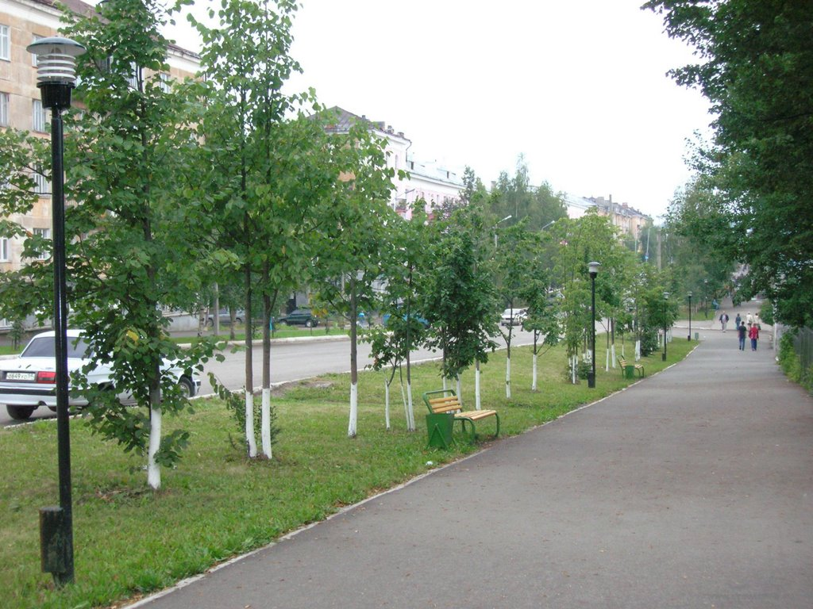

Творческие задания от группы «Географы»
1. Проложите безопасный пеший маршрут экспедиции от плотины до парка им. А.С.Пушкина
2. Заполните таблицу, используя разные источники информации.

Название  памятника | Вид  памятника | Год  основания | Архитекторы  Инженеры | Для чего создан? | Фотография  памятника
Плотина
Памятник Шувалову
Типография
Памятник
«Крылатые качели»
Драматический театр
имени А.Савинова
Парк
имени А.С.Пушкина

Творческие задания от группы «Краеведы»

1.​ Какое здание изображено на фотографиях?
2.​ Какова история появления здания?
3.​ Кто такой граф Шувалов? Какой вклад внес он в развитие Лысьвы?
4.​ Установите, кто автор памятника, когда он был установлен?
5.​ Кто такой А.В. Зануцци

Творческие задания от группы «Литераторы»

1.​ Установите, кто автор памятника в парке имени Пушкина, когда бюст был установлен.
2.​ Почему парк носит название «имени Пушкина»? Когда было дано данное название парку и с каким событием связано?
3.​ Найти среди стихов Пушкина те, которые написаны о парках. Какие строчки напоминают нам красоту лысьвенского парка?
4.​ Выполните презентацию «Природа в стихах Пушкина», иллюстрируя стихи фотографиями лысьвенского парка.
5.​ Напишите сочинение «Мой Пушкин», цитируя стихи Пушкина, которые вам особенно дороги.
6.​ Узнать, как раньше местная интеллигенция устраивала литературные чтения. Что такое литературные чтения, с какой целью устраивались чтения.
7.​ Прочтите наизусть стихотворение А.С.Пушкина в парке перед одноклассниками.
8.​ Какие строчки выгравированы на мемориальной доске памятника у школы № 3? Кто автор строк, из какого стихотворения они взяты?
9.​ Напишите сочинение-письмо погибшему солдату.
10.​ Найдите стихи о героях Лысьвы, выразительно прочитайте у памятника.

Творческие задания от группы «Химики-биологи»

Задание 1. Опыт по исследованию содержания твёрдых примесей в воздухе парка Пушкина и в центральной части города (у дома Шувалова).
Цель: определить содержание твёрдых примесей в воздухе.
Оборудование: листы плотной бумаги, клейкая лента, микроскоп.
Подготовительный этап: Вырезать из плотной бумаги прямоугольники размером 10 Х 6 см, а в центре – прямоугольник размером 3 Х 2 см. Заклеить внутренний прямоугольник липкой лентой. Всего нужно заготовить – 5 таких образцов.
Поместить подготовленные образцы в 5 разных местах парка, и в 5 разных местах у дома Шувалова.
Через некоторое время (1 час) собрать образцы и оценить качество воздуха вначале визуально, затем с использованием микроскопа (в школе). Сосчитать число твёрдых частиц на каждом образце и заполнить таблицу.

Таблица
Образцы | Размеры частиц  (более 1 мм, менее 1 мм ) | Количество частиц
1
2
3
4
5
6
7
8
9
10

Задание 2. Используя дополнительные источники литературы и Интернет, напишите сообщение или составьте презентацию на тему «Влияние пыли на организм человека».

Творческое задание от группы «Операторы-фотографы»

Во время подготовки к экспедиции, а также во время неё, ведите фото- или видеосъёмку. После экспедиции смонтируйте фильм, наложите музыку. Во время мероприятия можно брать интервью у одноклассников, жителей города. Фильм покажите одноклассникам или другим ученикам школы.

Творческое задание от группы «Художники»
Во время экспедиции делайте наброски, эскизы посещаемых объектов. После экспедиции доработайте свои рисунки, оформите выставку своих рисунков. Укажите название работы, автора.

ИОЭ «Памятники воинской славы»
(г. Лысьва, Пермский край)
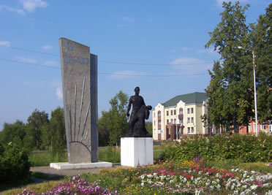

Творческие задания от группы «Географы»

1. Перед тем, как отправиться путешествовать по памятникам воинской славы Лысьвы, нужно совершить панорамную прогулку по городу в сети Интернет, найти все улицы, на которых находятся памятники.
¬​ Скульптурная галерея Героев Советского Союза – лысьвенцев
¬​ Мемориал Вечной Славы.
¬​ Памятник Героям гражданской войны.
¬​ Памятник первым комсомольцам города.
¬​ Памятник учащимся и учителям школы № 3, погибшим на фронтах Великой Отечественной войны.
2.Проложите оптимальный автобусный маршрут движения, который охватил бы все вышеперечисленные памятники. Маршрут представьте классу до экспедиции.

Творческие задания от группы «Математики»

1.Произвести расчёты времени в пути при средней скорости движения автобуса 60 км/ч, времени выезда и приезда на место, количество потраченного бензина, его стоимости (необходимую информацию найти в интернете, расчеты вести в обе стороны)
2.​ Составьте в виде таблицы распорядок дня. Учтите время пребывания у каждого памятника и время движения по городу. Маршрут движения согласуйте с группой географов.
3.​ В таблице создайте графу «Затраты» и заполните примерную стоимость проезда, питания, закладывая минимальные затраты.

Творческие задания от группы «Историки-краеведы»

1.Найдите информацию о каждом памятнике, узнайте историю создания памятников, фамилии местных скульпторов, интересные факты.
2.Во время посещения памятника расскажите одноклассникам об истории его создания, скульпторах и прочем.

Творческие задания от группы «Литераторы»

- Найдите стихи о героях Гражданской войны и Вов, выучите одно стихотворение наизусть, прочитайте его у памятника воинской славы;

2.После экспедиции напишите сочинение на тему «Мой любимый памятник в Лысьве» или «Ах, война, что ж ты сделала…»

Творческие задания от группы «Историки»

1.Расскажите об истории Великой Отечественной войны.
2.Расскажите о Гражданской войне.

Творческие задания от группы «Биологи»

1.Оцените состояние посещённых памятников (сохранность, чистота, озеленение и др.)
2.После экспедиции напишите сообщение «Состояние памятников воинской славы города Лысьвы», составьте презентацию, используя сделанные вами фотографии.

Творческое задание от группы «Операторы-фотографы»

Во время подготовки к экспедиции, а также во время неё, ведите фото- или видеосъёмку. После экспедиции смонтируйте фильм, наложите музыку. Во время мероприятия можно брать интервью у одноклассников, жителей города. Фильм покажите одноклассникам или другим ученикам школы.

Творческое задание от группы «Художники»

Во время экспедиции делайте наброски, эскизы посещаемых объектов. После экспедиции доработайте свои рисунки, оформите выставку своих рисунков. Укажите название работы, автора.

